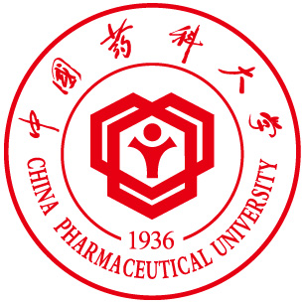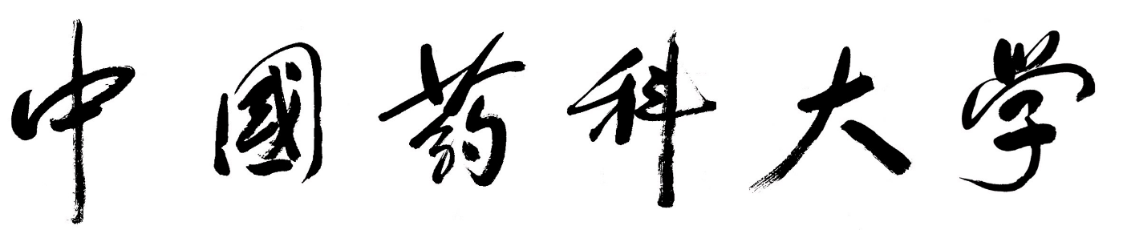

硕士学位论文答辩
论文题目：舒更葡糖钠的合成工艺研究
答辩学生：王留棣
专业：工业药学
导师：李嘉宾（副教授） 顾虹博士（国家千人计划专家）
 | 姓名 | 工作单位 | 职称
答辩主席： | 薛晓文 | 中国药科大学 | 副教授
答辩委员： | 郭晓迪 | 浙江华海药业 | 工程师（教授级）
 | 李敏 | 华海药业 | 工程师（教授级）
答辩秘书： | 马运涛 | 上海科胜药物研发有限公司 | 博士

答辩时间：2020年6月11日下午2点
答辩地点：上海科胜药物研发有限公司

欢迎各位老师和同学参加

